24.09.2026
E-pasta nosaukums
Par darbnespējas lapas atvēršanu, nosūtījuma, receptes izsniegšanu
E-pasta teksts
Labdien!
Nacionālais veselības dienests nosūta Veselības inspekcijas sagatavoto informatīvo vēstuli “Par darbnespējas lapas atvēršanu, nosūtījuma, receptes izsniegšanu”.
Pielikumā: Veselības inspekcijas vēstule "Par darbnespējas lapas atvēršanu, nosūtījuma, receptes izsniegšanu"
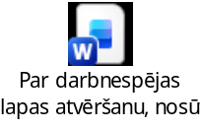
Ar cieņu
Nacionālais veselības dienests

